Консультация для родителей «Изобразительная деятельность слабослышащих детей»

«Изобразительная деятельность слабослышащих детей»
"Истоки способностей и дарования детей — на кончиках их пальцев. От пальцев, образно говоря, идут тончайшие нити — ручейки, которые питают источник творческой мысли. Другими словами, чем больше мастерства в детской руке, тем умнее ребенок", — утверждал В. А. Сухомлинский.
Развитие любого ребёнка с первых дней жизни происходит под направляющим влиянием взрослых, при этом огромное значение принадлежит воздействию при посредстве слышимой речи. Ребёнок с нарушенным слухом развивается не только в беззвуковой, но и в безречевой среде. В результате задерживается развитие восприятия и деятельности. Формирование и развитие изобразительной деятельности у такого ребёнка несёт печать своеобразия. Так, отмечается более позднее становление предметного рисунка, обеднённость содержания, стереотипия. Медленно и в ограниченных пределах развивается сюжетный рисунок.
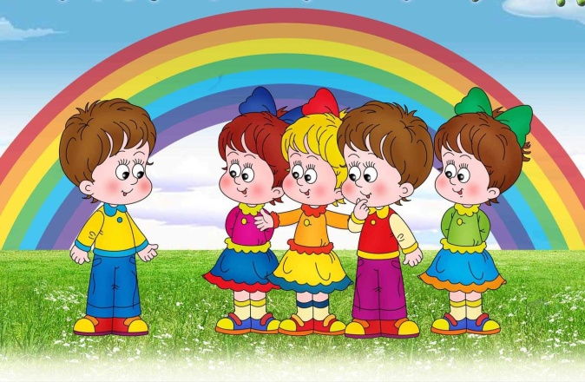
Изобразительная деятельность является одним из важнейших средств познания мира и развития знаний эстетического восприятия, так как оно связано с самостоятельной практической и творческой деятельностью ребёнка.
Необходимо, обучая изобразительной деятельности:
• пробудить у ребёнка положительную эмоциональную отзывчивость к окружающему миру, к родной природе, к событиям жизни;
• сформировать изобразительные навыки и умения.
Обучая изодеятельности, учите ребёнка воспринимать окружающий мир, выделять предметы и их свойства. В помощь зрительному восприятию привлекаются другие сохранные анализаторы - осязание, двигательная чувствительность. То, что ребёнок воспринял, сочетается со словом, которое даётся в доступной для ребёнка форме. На основе сочетания чувственного образа со словом формируются представления, которые могут быть затем вызваны, актуализированы по слову. Таким образом, изобразительная деятельность становится средством формирования у детей с проблемами слуха полноценной речи.
Изодеятельность развивает определённые способности: зрительную оценку формы, ориентирование в пространстве, чувство цвета.Развиваются также специальные умения и навыки: координация глаза и руки, владение кистью руки. В процессе изобразительной деятельности сочетается умственная и физическая активность ребенка. Для создания рисунка необходимо приложить усилия, потрудиться, овладевая определенными умениями. Сначала у детей возникает интерес к движению карандаша или кисти, к следам, оставляемым на бумаге, лишь постепенно появляется мотивация к творчеству — желание получить результат, создать определенное изображение.
Помните, каждый ребенок — это отдельный мир со своими правилами поведения, своими чувствами. И чем богаче, разнообразнее жизненные впечатления ребенка, тем ярче, неординарное его воображение, тем вероятнее, что интуитивная тяга к искусству станет со временем осмысленнее. Кроме того, изодеятельность доставляет детям радость, создаёт положительный настрой!
Знакомьте ребёнка с назначением различного материала, который используется в изобразительной деятельности:
• вместе с вами ребёнок учится сгибать бумагу, мять, мочить, рвать, слушать её шуршание через аппарат;
• вместе с ребёнком используйте нарванные вами разноцветные кусочки бумаги разного сорта для аппликации – наклеивайте кусочки на больших листах бумаги (обратной стороне обоев, получая изображения салюта, больших шаров, дорожки и т. п.
• учите ребёнка отделять куски от мягкого куска глины, пластилина, делать лепёшку и вместе с ребёнком делайте орнамент из вмятин с помощью пальцев, с помощью карандаша.
• знакомьте ребёнка с инструментами – кисть, фломастер, пастель, уголь, цветные мелки.
• учите ребёнка проводить линии свободной, ненапряженной рукой – одним взмахом руки, используя различные инструменты.
• учите ребёнка участвовать в совместном с вами (а лучше – коллективном) рисовании.
• делайте с ребёнком различные конструкции из строительного материала.
Очень серьёзное требование – занятия должно быть интересными для ребёнка! Постепенно у вас появятся и выдумка, и фантазия, необходимые для достижения успеха в обучении ребёнка. Малыш должен всегда видеть вашу заинтересованность в занятии, должен видеть в вас напарника, а не «учителя». Постоянная доброжелательность и улыбка должны сопровождать ваши занятия.

